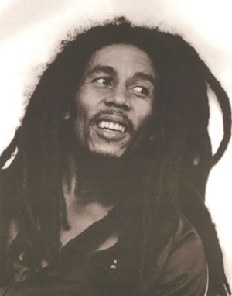
Reggaens kändaste artist: Bob Marley
Inledning: Bob Marley vars riktiga namn var Robert Nesta Marley föddes den 6 februari 1945 i Nine Miles St. Ann, Jamaica. Efter 36 år avled han av lung cancer på Cedars of Ledanon Hospital, Miami, Florida. Där emellan släppte han nionde album, Det första Catch A Fire (1972) respektive sista Upprising (1980). Efter Bob’s död släppte hans grupp, The Wailers sitt fjärde album med gamla låtar.
Hans Uppväxt: Han föddes som sagt i St. Ann, Jamaica. De första åren växte han upp med sin mamma och morfar på landsbygden utanför Kingston. Efter 6 år (1951) flyttade han in till sin pappa i Kingston. Men det blev bara kortvarit. Ett år senare flyttade ut ur hemmet och började studera till svetsare. År 1957 var han en färdig svetslärling.
Början På Karriären: På slutet av 60-talet blev Bob känd som en spirande talang tillsamman med sin grupp The Wailers inom den Jamaicanska reggaemusiken. The Wailers texter innehöll en blandning av sociala, politiska & humanitära rättigheter.
The Wailers: Gruppens stomme bestod av Bob Marley tillsammans med Peter McIntosh & Bunny Livingstone. Med The Wailers fick Bob sin första riktiga hit ”Simmer Down”. Efter det gav de ut ca 30 singlar som etablerade dom till ett av Jamaicas hetaste band. Under The Wailers populäraste tid blev det motsättningar i gruppen om hur de skulle fördela de stora penningsummorna. Det slutade med att två av gruppens medlemmar slutade. Efter det byttes många medlemmar in och ut och under några år var bandet nerlagt helt och hållet.
Sammanfattning: Bob Marleys karriär varade mer än 20 år och hans musik har berört många miljoner människor. Bob Marley & The Wailers mest kända låtar under åren blev ”I Shut the sheriff” och ”No woman No Cry”

